Spelbar

ex. 3vs1 4vs1
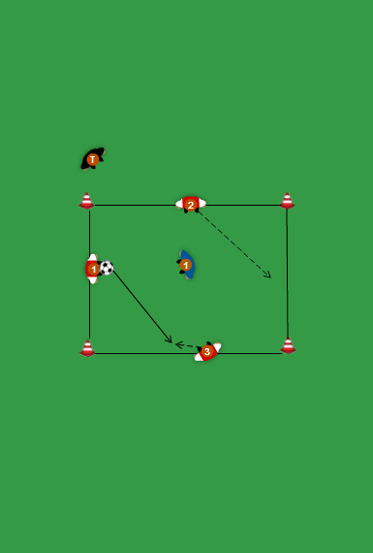
3 anfallare passar bollen med varandra utan att försvararen kan bryta
Efter 3 brytningar av försvararen så byter man försvarare
Variera: anfallarna har endast 2 beröringar
Material: 4 koner 4 spelare, bollar
Yta: Efter kunnande längre hunna c. a 10*8 m
Träna på
- Se till att du är i en fri position att ta emot bollen
- Begär bollen på rätt sida
- Uppfatta om bollen spelas på vänster fot eller höger fot
- Ha blicken över bollen se hela spelytan

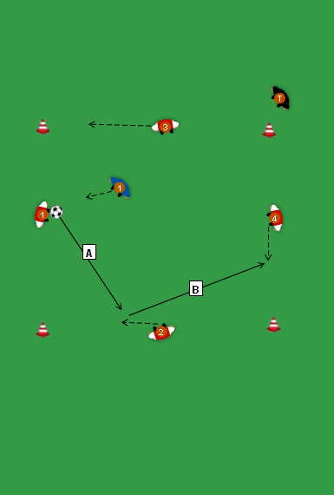
Samma som 3 mot 1 men med 5 spelare

